**Nombre**: Oscar Daniel Ramos Ramirez

**Curso**: Análisis Numérico

1) h = 0.001

1.a) y(1)

Euler: 1.10308627 Heun: 1.10363850

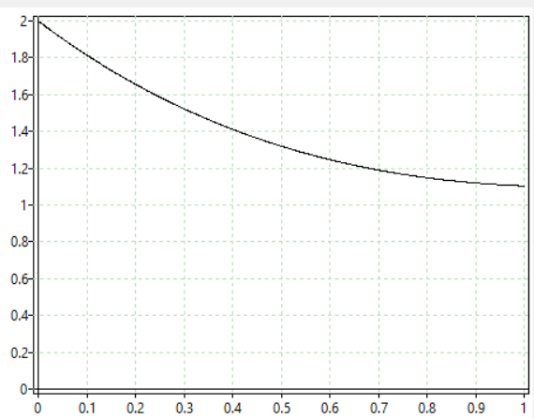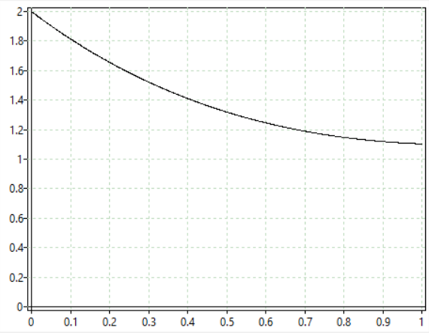

1.b) y(-1)

Euler: 6.1507717967 Heun = 6.1531267045

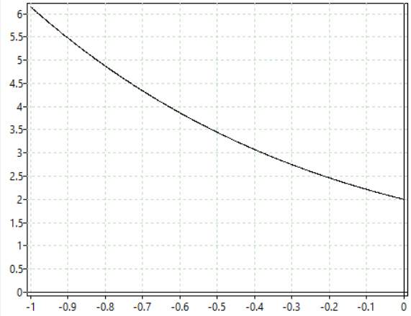 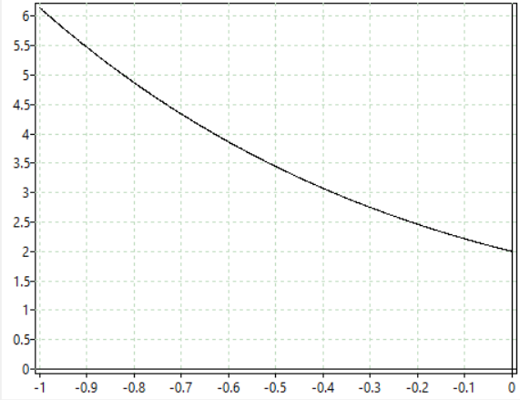

2) h = 0.001

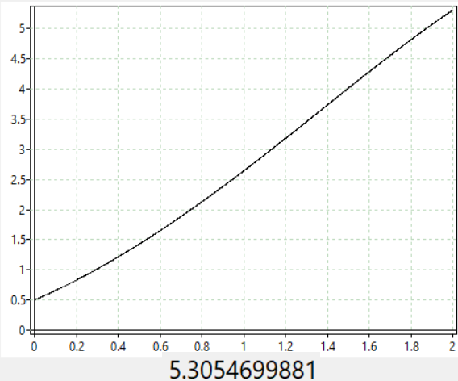Heun RK4

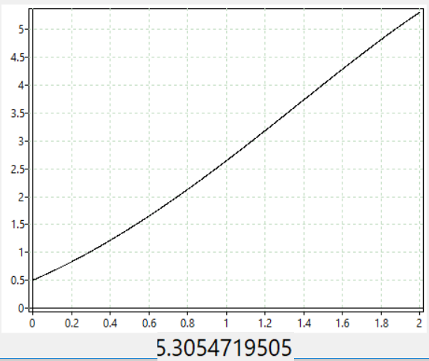

3) h = 0.001

Heun: [-2,0] Heun: [0,2]

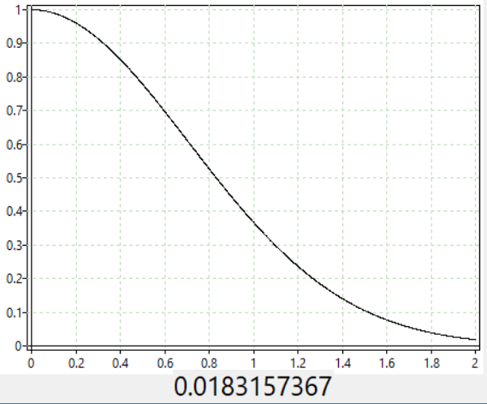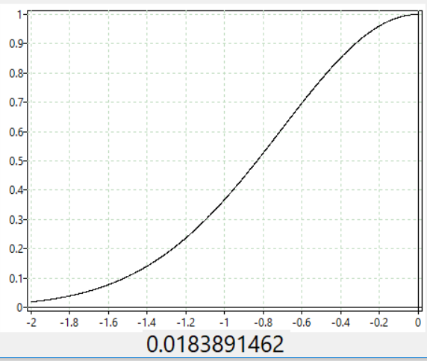

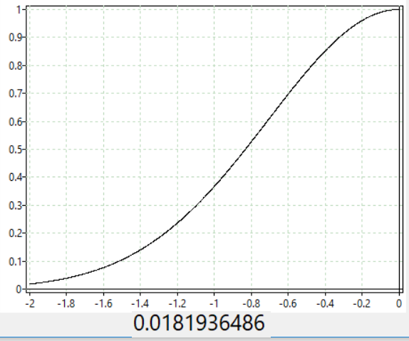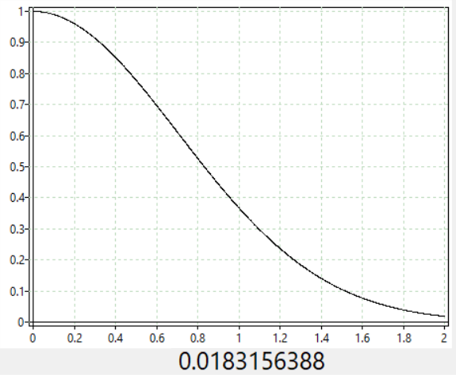RK4: [-2;0] RK4:[0,2]

4) h = 0.1

Euler: Heun:

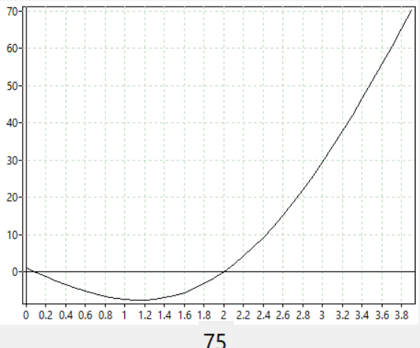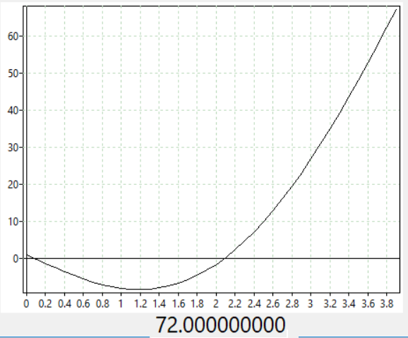

RK4: DP:

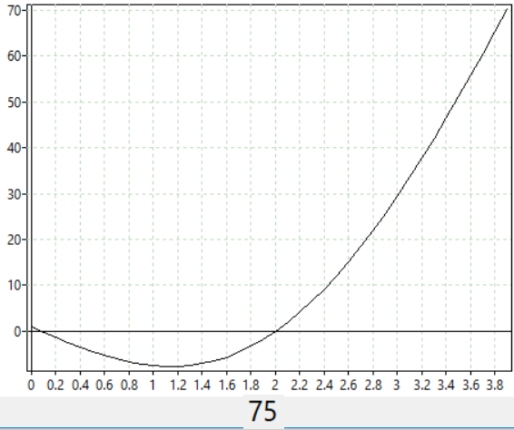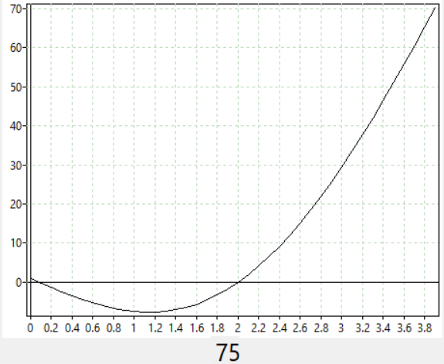

5) h = 0.1

5.a)

Euler Heun

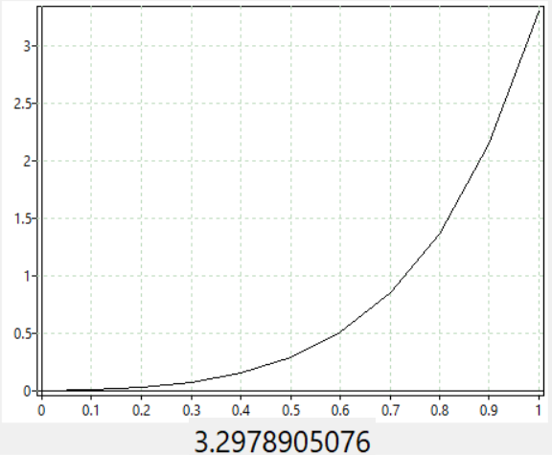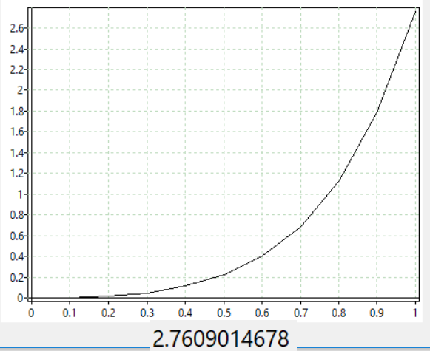

RK4 DP

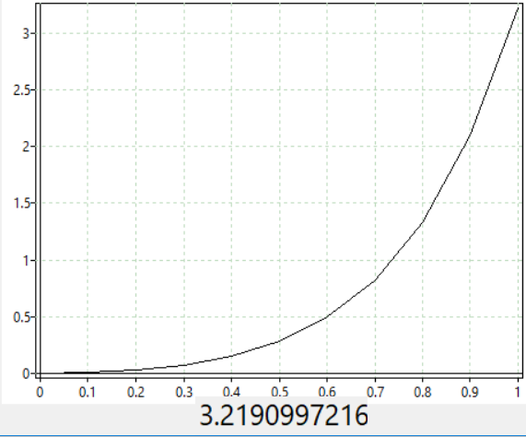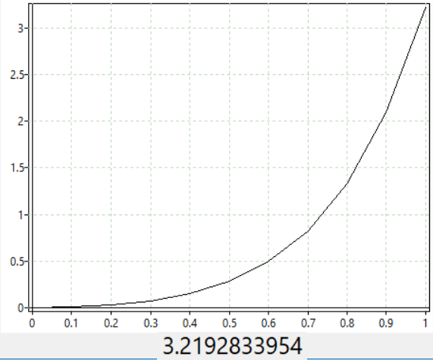

5.b) h = 0.1

Euler: Heuler:

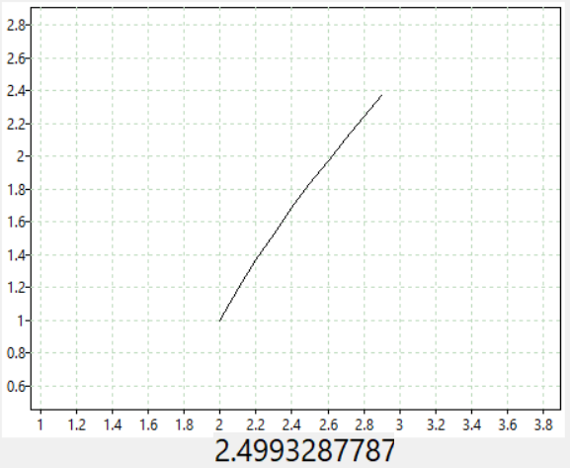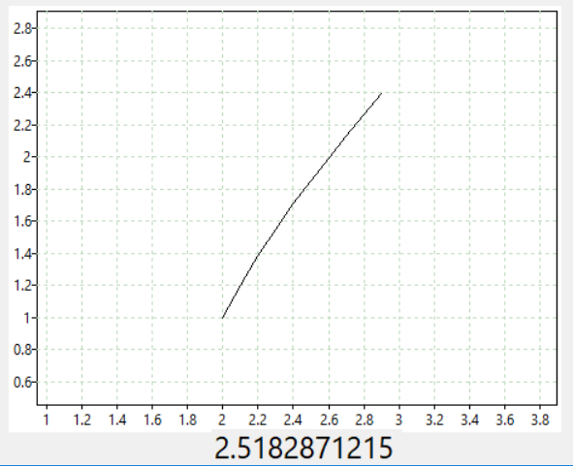

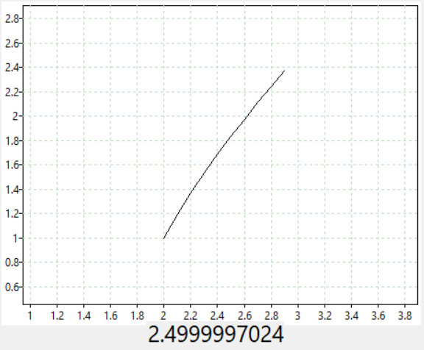RK4: DP:

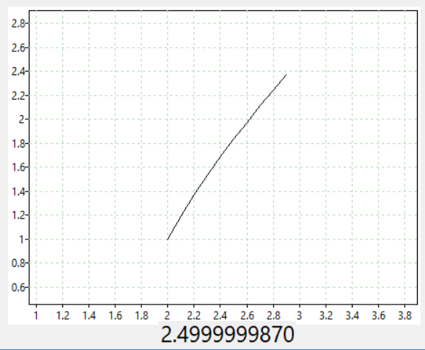

5.c) h = 0.1,

Calculando [1, 14]

Tiene un crecimiento exponencial, da lugar a que los algoritmos causen overflow, por eso no se puede gran parte del intervalo t [0, 14], voy a mostrar un segmento de este intervalo para mostrar el comportamiento de la función.

Euler: [1, 2.8] Heun[1, 2.8]:

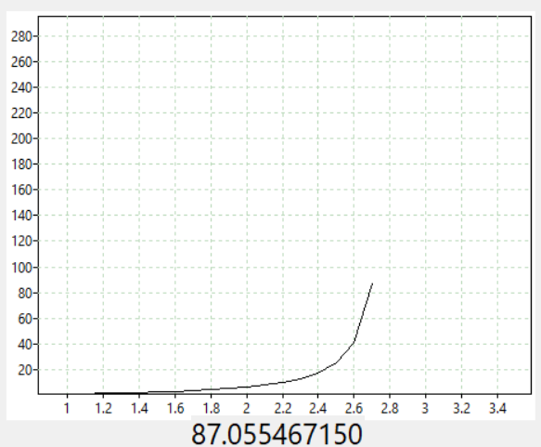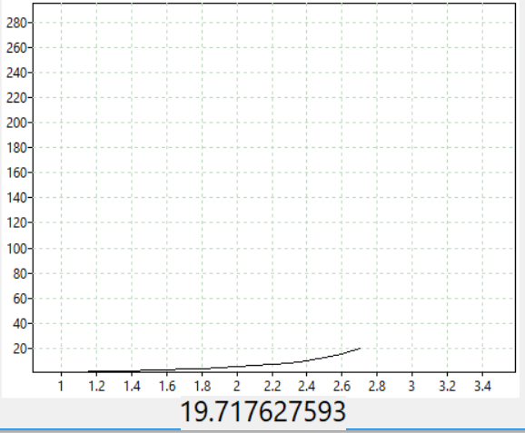

RK4: [1, 2.8] DP: [1, 2.8]

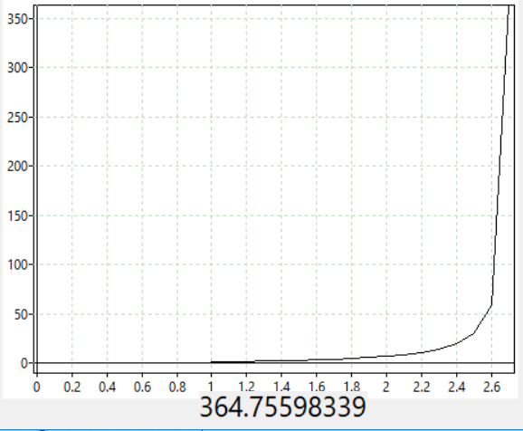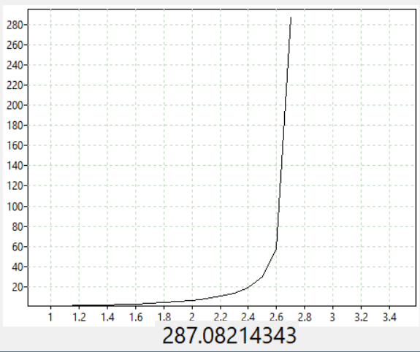

Calculando [-14,1]

Hay una asíntota en 0.01, causando que los métodos fallen en ese punto, voy a calcular hasta -0.09 para mostrar el comportamiento.

Euler: [-0.09, 1] Heun: [-0.09, 1]

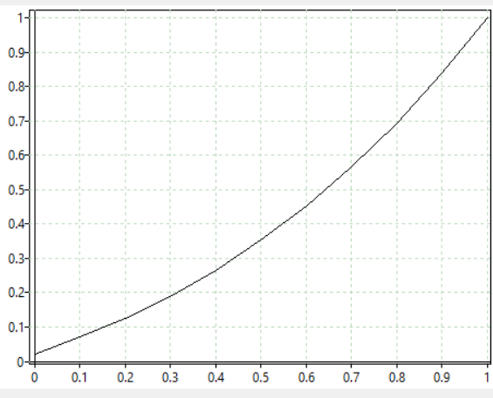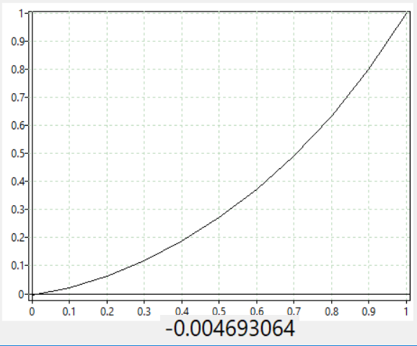

RK4: [-0.09, 1] DP: [-0.09, 1]

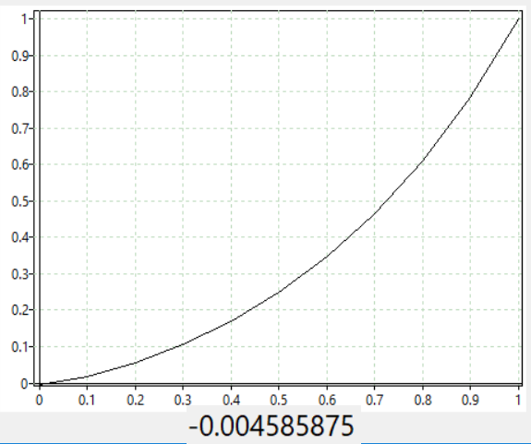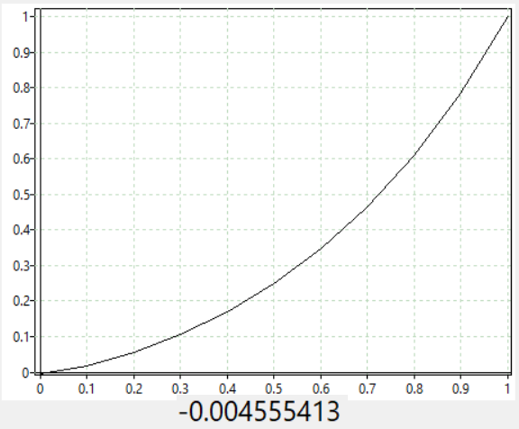

5.d) h = 0.1

Euler:[-10,0] Euler: [0, 10]

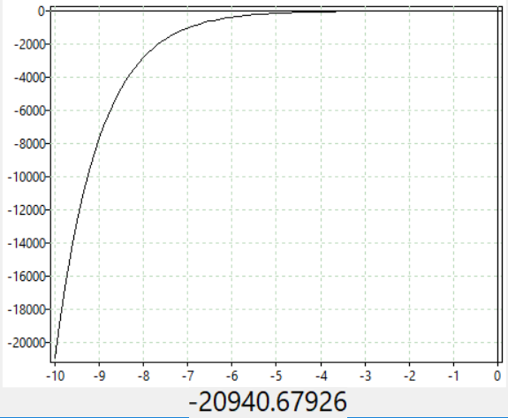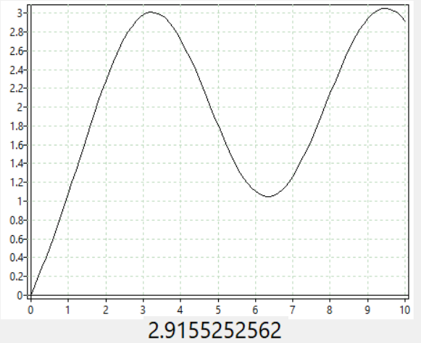

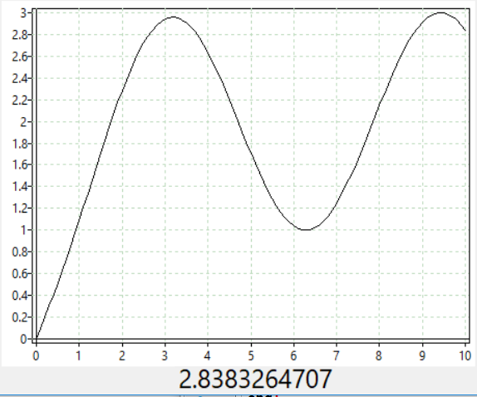 Heun [-10,0] Heun: [0, 10]

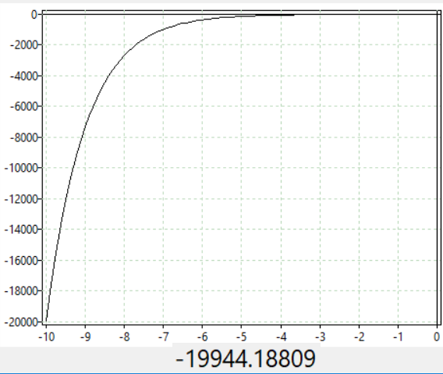

RK4: [-10,0] RK4: [0,10]

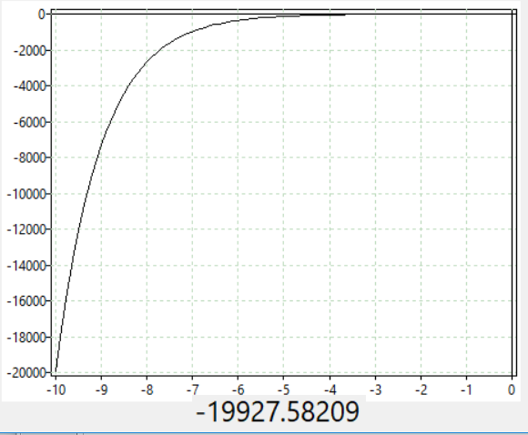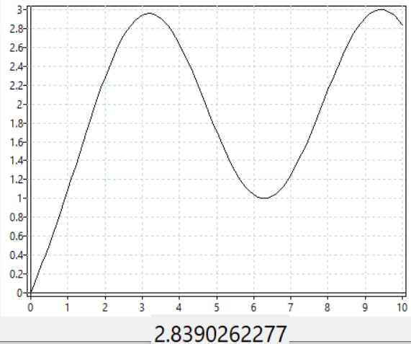

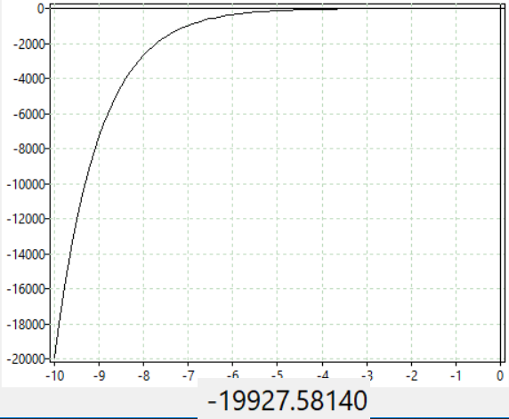DP: [-10,0] DP: [0,10]

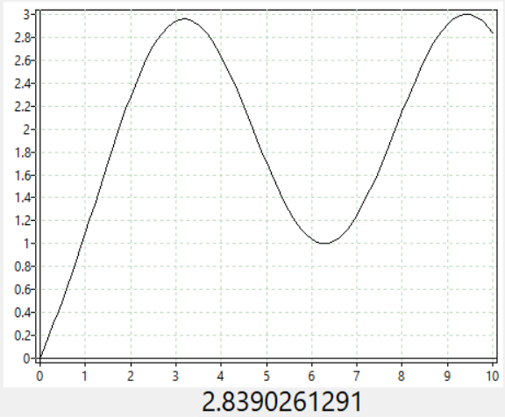

5.e) h = 0.1

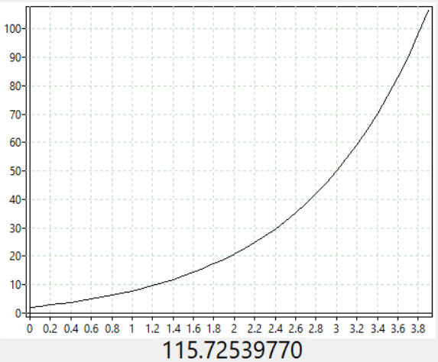Euler: [0,4] Heun: [0,4]

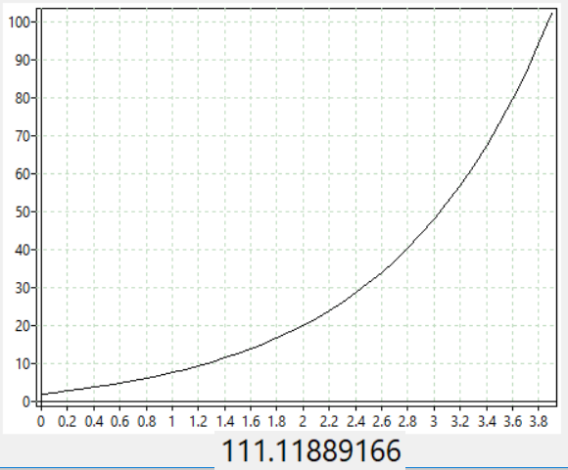

RK4: [0,4] DP: [0,4]

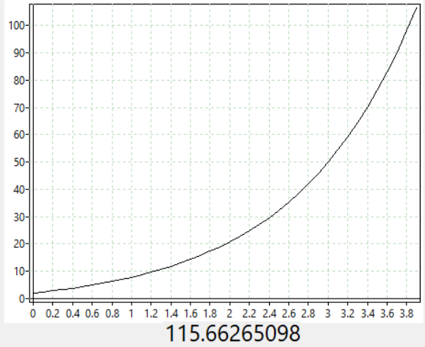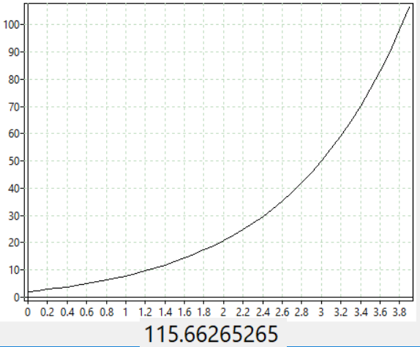

También podría poner un h tan pequeño tal que las gráficas sean iguales, luego usar una gráfica para las comparaciones, pero haría que los métodos parezcan iguales, sería como hacer trampa, y no tenga sentido compararlos.